
あなたの動画が市の公式PRに！
「未来の子育て」を応援する
ショート動画を募集します
未来の家庭を描く
PVコンテスト
プロモーションビデオ
募集作品
スマホで
かんたん
エントリー♪
賞・記念品
・15～３０秒のショート動画
・自分が思い描く、家族との時間」など、
子育てや家族に関するポジティブな
メッセージを発信する動画作品。
例）「未来の家族のかたち」
「子どもが安心できる家庭」
「自分が親になったらどんな
家庭を築きたいか」
・18歳以上（高校生を除く）の市内
在住の大学生、専門学校生等
（市内に通学している方もOK）
※応募資格・応募方法は
裏面をよくご確認ください
栃木市 子育て総務課
℡：0282-21-2221
ＱＲ
コード

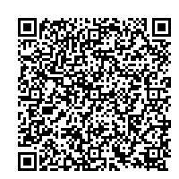
グランプリ 30,000円分（1作品）
準グランプリ20,000円分（1作品）
特 別 賞 ５,000円分（3作品）
クオカード

クオカード

クオカード

応募フォーム
はこちら
募集期間
表彰式
令和８年 ７月１日（水）
９月４日（金）
11月中（予定）
※日時・会場は入賞者に
個別に連絡します。
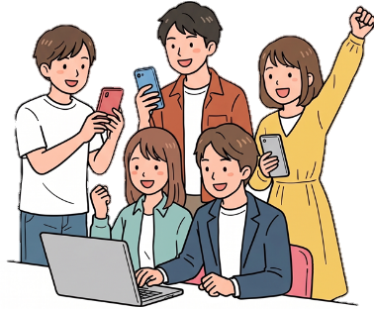
【応募資格・応募上の注意】 ご応募の前に必ずご確認ください
未来の家庭を描くＰＶコンテスト
未来の家庭を描くＰＶコンテスト
応募について

応募資格 |  | 18歳以上（高校生を除く）で、栃木市内に在住または市内に通学している大学生、短期大学生、専門学校生等（個人、グループは問わない。）グループ応募の場合、代表者は必ず応募者本人から１名定めてください（賞品は代表者に贈呈します）。
応募方法 |  | 応募期間に、専用の応募フォーム（栃木市電子申請システム）を通じて、下記要件を満たす動画ファイルを提出してください。また、応募時に「確認・誓約書（チェックシート）」にて、ＡＩ使用状況や権利関係のチェックを行うこと。
応募点数等 |  | １人（１グループ）３点まで応募可能。ただし、同じ作品を重複して応募することはできません。  ※入賞は１人（１グループ）１作品までとします。複数の作品が入賞候補となった場合は、最も高得点の作品１点のみを入賞作品とします。
動画形式等
動画の長さ |  | 15秒～30秒程度
アスペクト比 |  | スマートフォンでの視聴に適した縦型（9:16）を推奨
ファイル形式 |  | MP4、MOV等の一般的な動画形式（150MB以内推奨）
製作ルール等
本コンテストでは、「独自のメッセージやアイデア」を重視するため、AIの使用を制限します。
AI使用 | - 映像・画像を自動生成するAIツールの使用は不可。自分たちで撮影した実写、または描いたイラストを使用すること。  - アイデア出しや構成整理にChatGPT等を使うことは可能。ただし、「動画で伝えたい核心のメッセージ」は必ず自分の言葉で考えること。  - 動画編集アプリの標準機能（自動字幕、手ぶれ補正、フィルター等）は使用可能。ただし、アプリ内のAI映像生成機能は使用不可。  - AIによるBGM生成やナレーションは、商用利用・コンテスト応募が可能か規約を確認した上であれば使用可能。
音楽  BGM | - 著作権フリーの楽曲、または自作の楽曲を使用すること。  - 市販のＣＤ音源、有料配信曲（日本国内外を問わず）の使用は禁止します。好きなアーティストの曲を勝手に使うことや、テレビ番組やネット動画から無断で抜き出した音声の使用を避けてください。
肖像権 | - 動画に映っている人（家族、友人、先生等）全員から、公開の許可を得ること。  - 通行人など第三者が特定できないよう配慮すること。
著作権 | 応募作品の著作権は応募者に帰属します。入賞作品は、本人の同意を得た範囲内（表彰式での上映、市ホームページ等）で市の広報活動に使用する場合があります。※詳細は募集要項をご確認ください。
注意事項 | - 応募作品に関して、第三者の権利（著作権、肖像権など）を侵害したとしてトラブルが生じた場合、応募者本人がその責任と費用において解決するものとし、主催者は一切の責任を負いません。  - 応募時に記入いただいた個人情報は、本コンテストの審査、結果通知、賞品の発送、作品に関する問い合わせ、および広報活動など、事業運営に必要な範囲内でのみ利用します。  - 入賞者の氏名（またはニックネーム）、学校名、学年などは、作品とともに公表する場合があります。  - 次に該当する場合は、審査の対象外となります。  差別的表現、暴力的描写、公序良俗に反するもの。  法律に違反するもの、または第三者の著作権、肖像権、プライバシーを侵害するもの。  企業や商品の宣伝（営利目的）、政治活動、宗教勧誘を目的とするもの。  AI使用の有無や制作ツールについて、事実と異なる申告をした場合。  個人、企業、団体などを誹謗中傷する内容を含むもの。
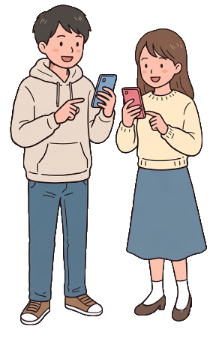
ＱＲ
コード

応募フォームはこちらから スマホで簡単エントリー
お問い合わせ：栃木市 こども未来部 子育て総務課 ℡0282-21-2221

